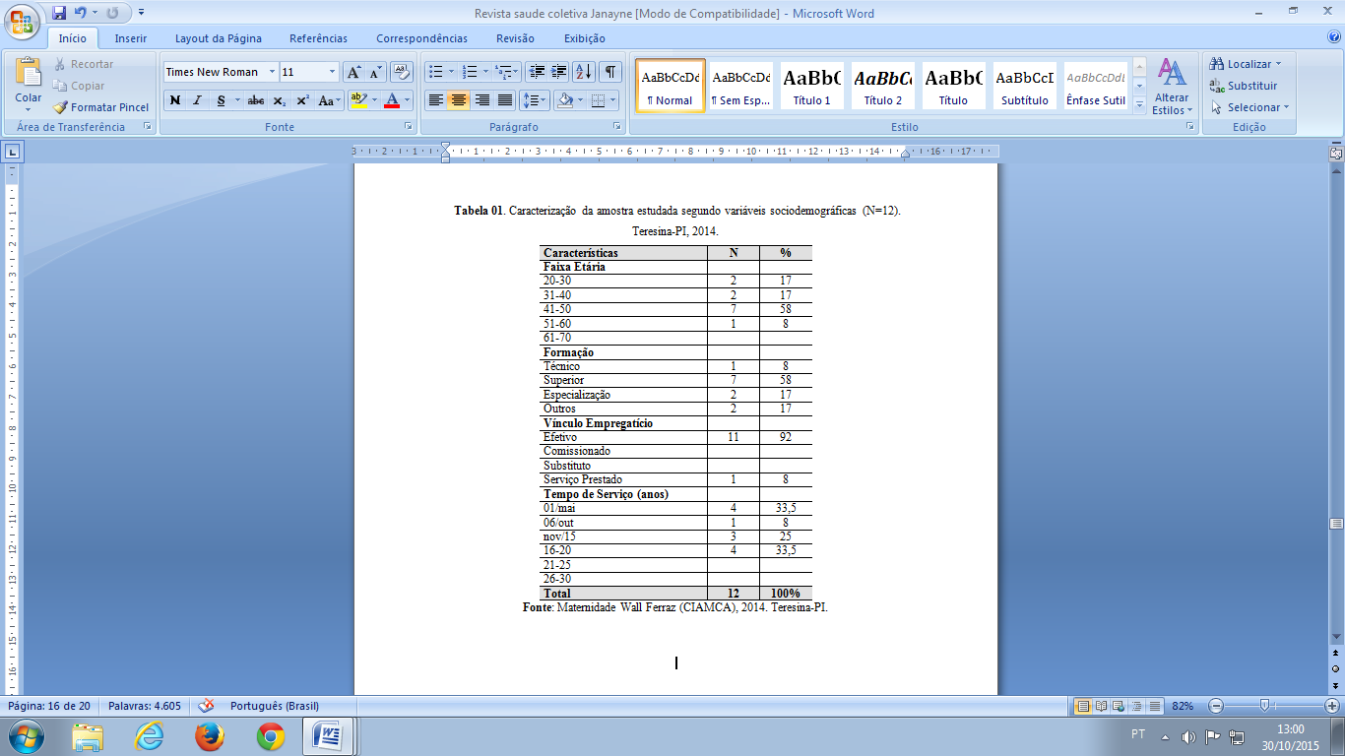

Esta tabela se localizará na discussão abaixo do parágrafo que o descreve (parágrafo presente no resultados) e acima do parágrafo que respalda a respeito do tempo de serviço.

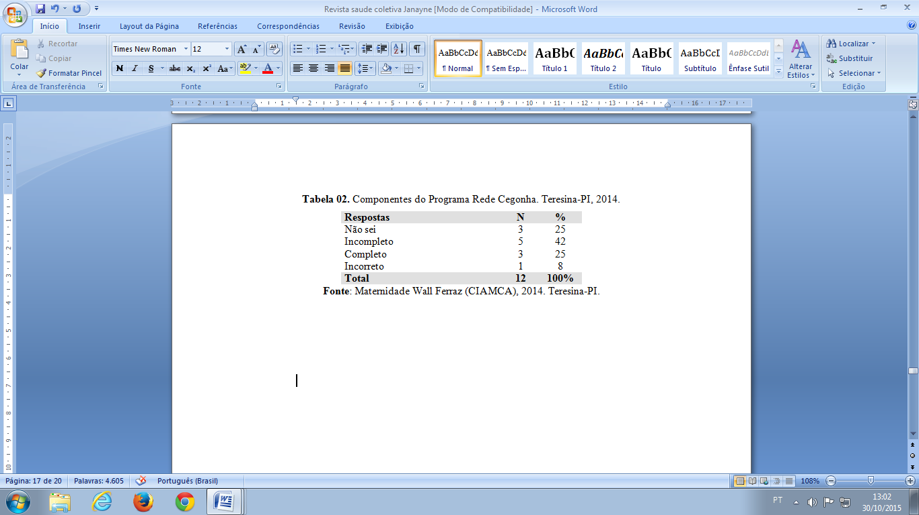

Está tabela se localizará na discussão abaixo do parágrafo que o descreve (parágrafo presente no resultados) e acima do parágrafo que respalda a respeito do conhecimento dos funcionários a respeito do programa rede cegonha.

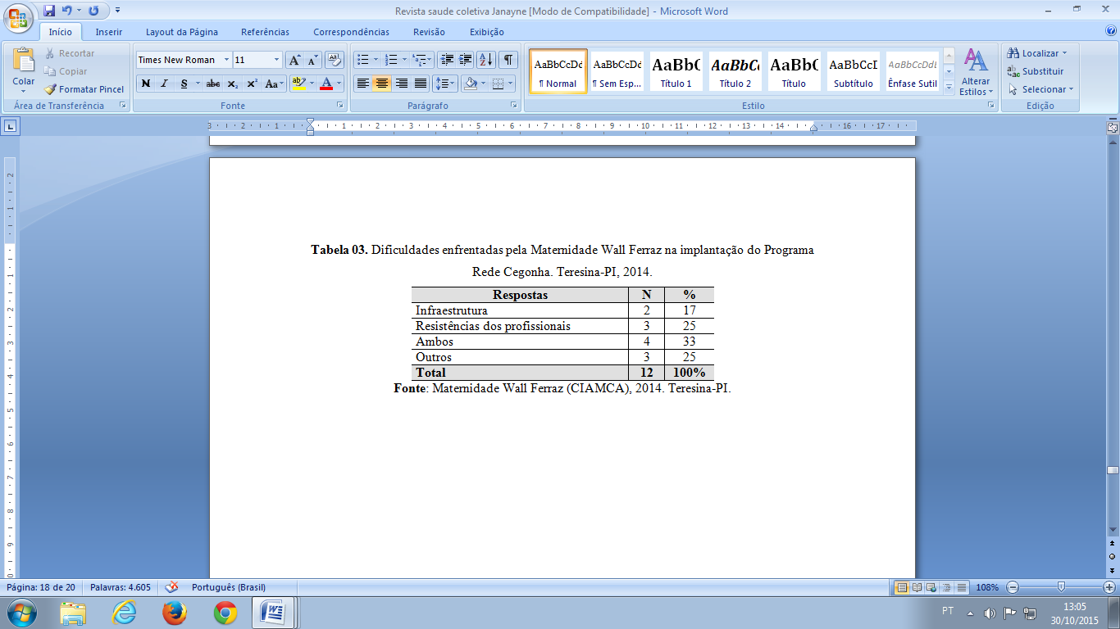
Está tabela se localizará na discussão abaixo do parágrafo que o descreve (parágrafo presente no resultados) e acima do parágrafo que respalda a respeito das dificuldades enfrentadas pela maternidade.

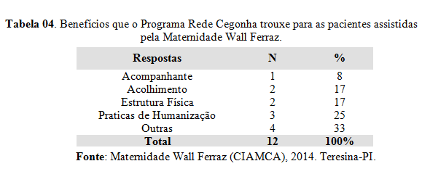

Está tabela se localizará na discussão abaixo do parágrafo que o descreve (parágrafo presente no resultados) e acima do parágrafo que respaldar os benefícios proporcionados por este programa.

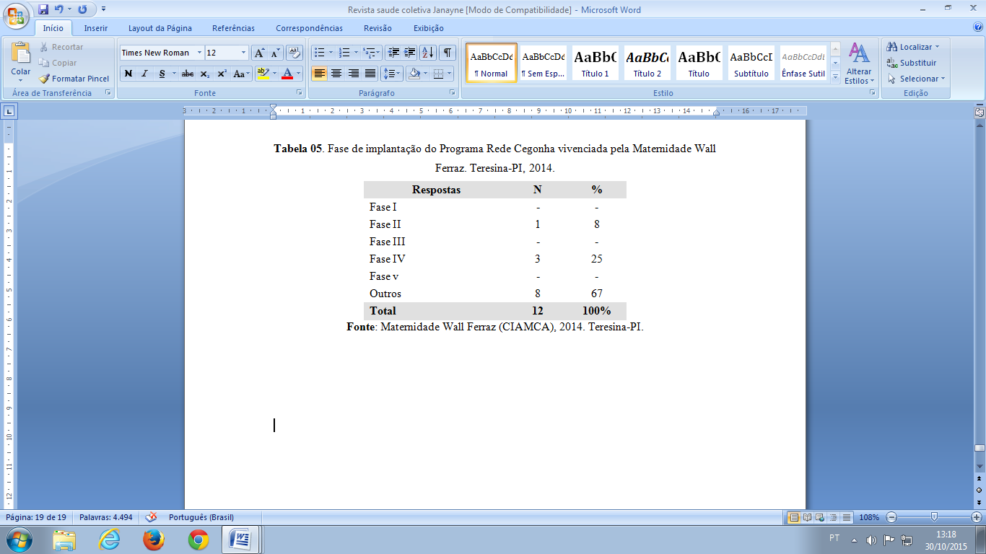

Está tabela se localizará na discussão abaixo do parágrafo que o descreve (parágrafo presente no resultados) e acima do parágrafo que respaldar sobre as fases do programa rede cegonha.

